**20240304| 小六班**



Daily life



**「来园情况」**

今天是星期一，天气阴，太阳又被乌云遮住了，但孩子们来园的积极性很高。每个人都能尝试自己拎被子入园啦！今天共来园19人，1人请假。希望他早日康复哦！

**「日常生活观察」**

|  |  |  |  |  |  |  |  |  |
| --- | --- | --- | --- | --- | --- | --- | --- | --- |
| **序号** | **姓名** | **入园情绪** | **早点** | **午餐** | | | **午睡** | **午点** |
| **饭** | **菜** | **汤** |
| 1 | 方张羽 | √ | √ | √ | ⭕ | √ | √ | √ |
| 2 | 王韵涵 | √ | √ | √ | √ | √ | √ | √ |
| 3 | 杨子熠 | √ | √ | ⭕ | ⭕ | √ | √ | √ |
| 4 | 程桢雯 | √ | √ | ⭕ | ⭕ | √ | √ | √ |
| 5 | 林清姝 | √ | √ | √ | ⭕ | √ | √ | √ |
| 6 | 南羽晞 | √ | √ | √ | √ | √ | √ | √ |
| 7 | 郭慕芸 | √ | √ | √ | √ | √ | √ | √ |
| 8 | 马筱萌 | √ | √ | √ | ⭕ | √ | √ | √ |
| 9 | 许晨依 | √ | √ | √ | √ | ⭕ | √ | √ |
| 10 | 韩泽霖 | √ | √ | √ | √ | ⭕ | √ | √ |
| 11 | 任俊晟 | √ | √ | √ | √ | √ | √ | √ |
| 12 | 顾宇浩 | 请假 |  |  |  |  |  |  |
| 13 | 魏书宇 | √ | √ | √ | √ | √ | √ | √ |
| 14 | 冯逸凡 | √ | √ | √ | √ | ⭕ | √ | √ |
| 15 | 鞠奕鸿 | √ | √ | √ | ⭕ | √ | √ | √ |
| 16 | 徐佑恒 | √ | √ | √ | √ | √ | √ | √ |
| 17 | 庄溢 | √ | √ | √ | ⭕ | √ | √ | √ |
| 18 | 赵天睿 | √ | √ | √ | ⭕ | √ | √ | √ |
| 19 | 朱圣庆 | √ | √ | √ | √ | √ | √ | √ |
| 20 | 李宇航 | √ | √ | √ | √ | √ | √ | √ |

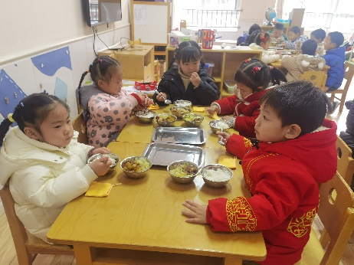 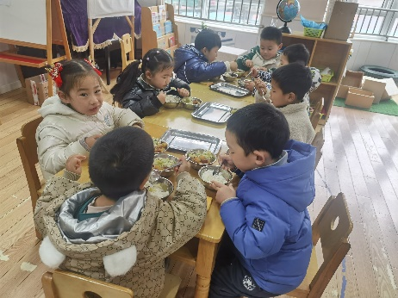 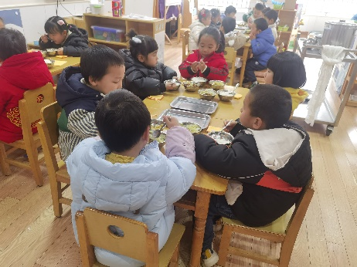

**「户外活动」**

今天我们来到了前操场。很久没有跑步啦！做完热身运动后，我们开始了今日的跑步运动。跑完两圈后，经过简单的修整，我们又开启了球类游戏。多样的游戏让孩子们的心情更加愉悦。

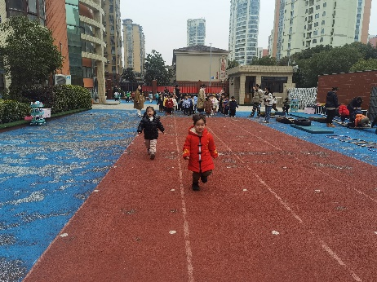 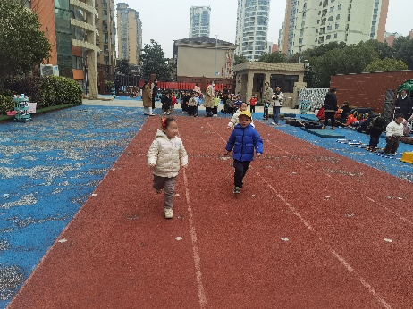 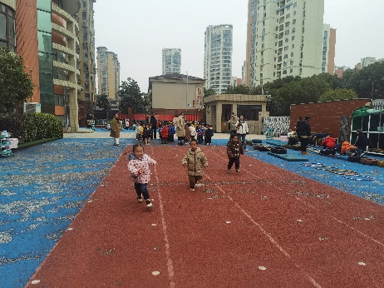 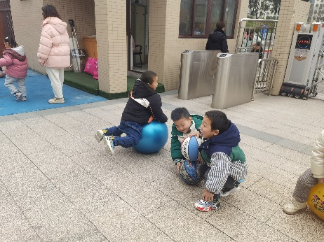 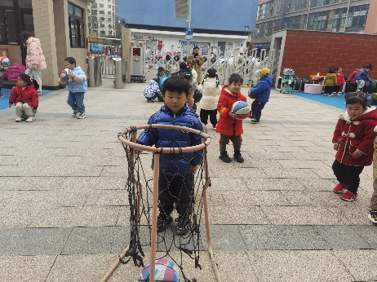 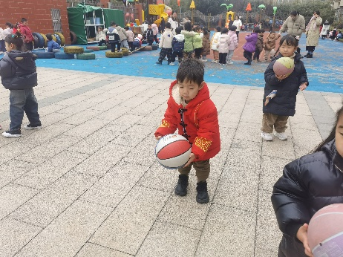

**「集体活动—语言：妈妈」**

《妈妈》是一首朗朗上口的儿歌，儿歌内容简单易懂，句式整齐、具有情节性。儿歌共分为三段，用形象生动的语言描述了松鼠妈妈、鸡妈妈对孩子的关心、爱护之情，并由此延伸到妈妈对宝宝的爱，让幼儿从儿歌中感受、体会妈妈对自己的爱，学会感恩，学会爱。

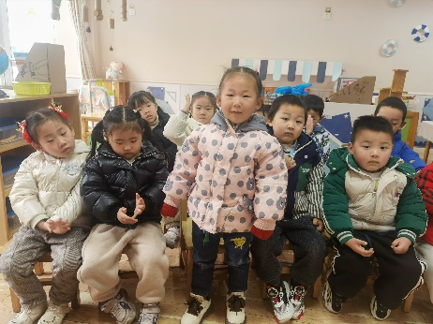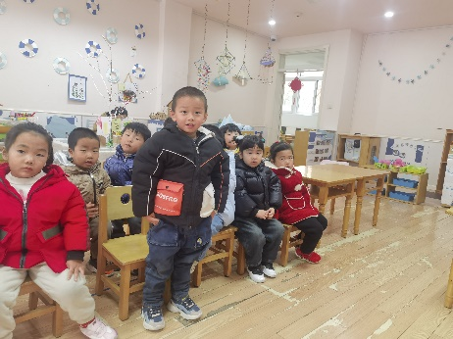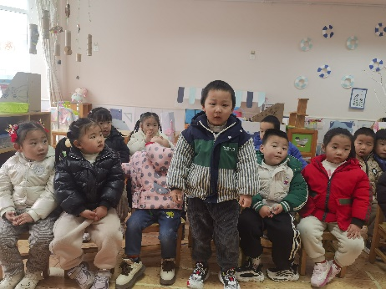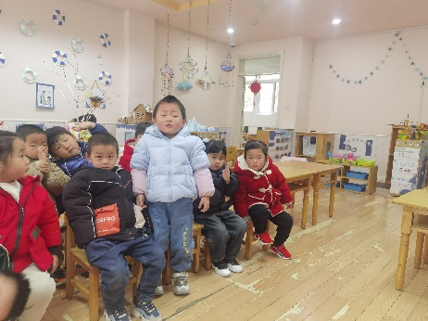 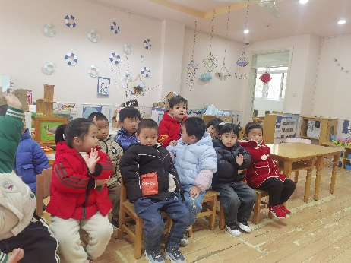 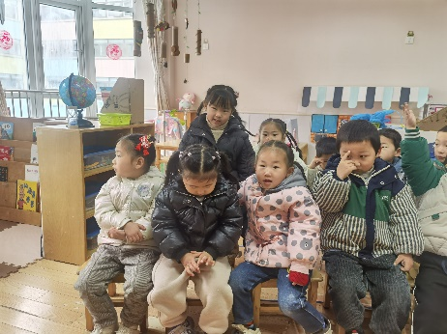

**「温馨提示」**

1. 《快乐家园》还未带来的小朋友请于明天早晨带来哦！谢谢配合！
2. 这两日早晚温差大，孩子们要做好保暖防护，防止生病哦！